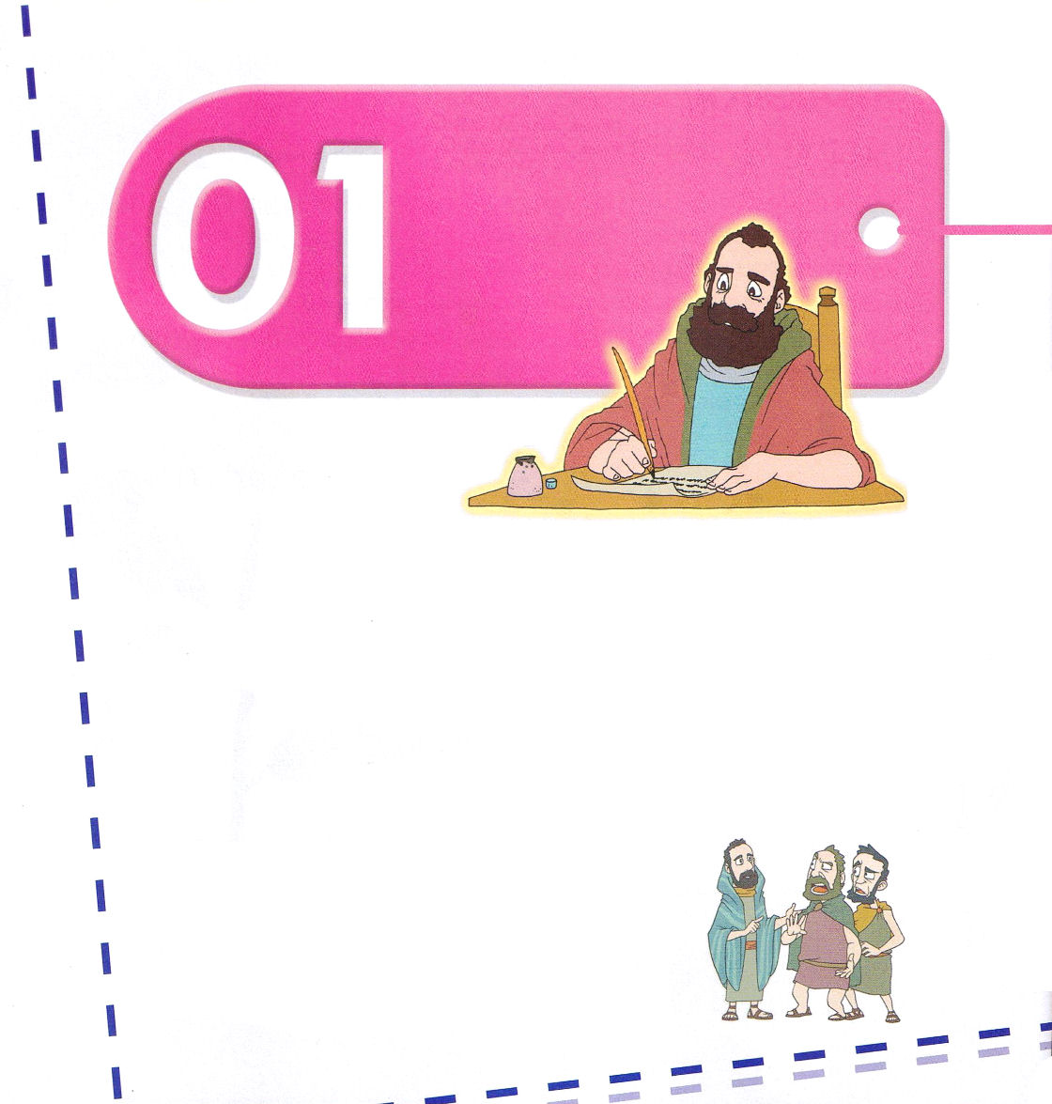

Ⅰペテロ1:1～2
イエス・キリストの使徒ペテロから、ポント、ガラテヤ、カパドキヤ、アジヤ、ビテニヤに散って寄留している、選ばれた人々、すなわち、父なる神の予知に従い、御霊の聖めによって、イエス・キリストに従うように、またその血の注ぎかけを受けるように選ばれた人々へ。どうか、恵みと平安が、あなたがたの上にますます豊かにされますように。

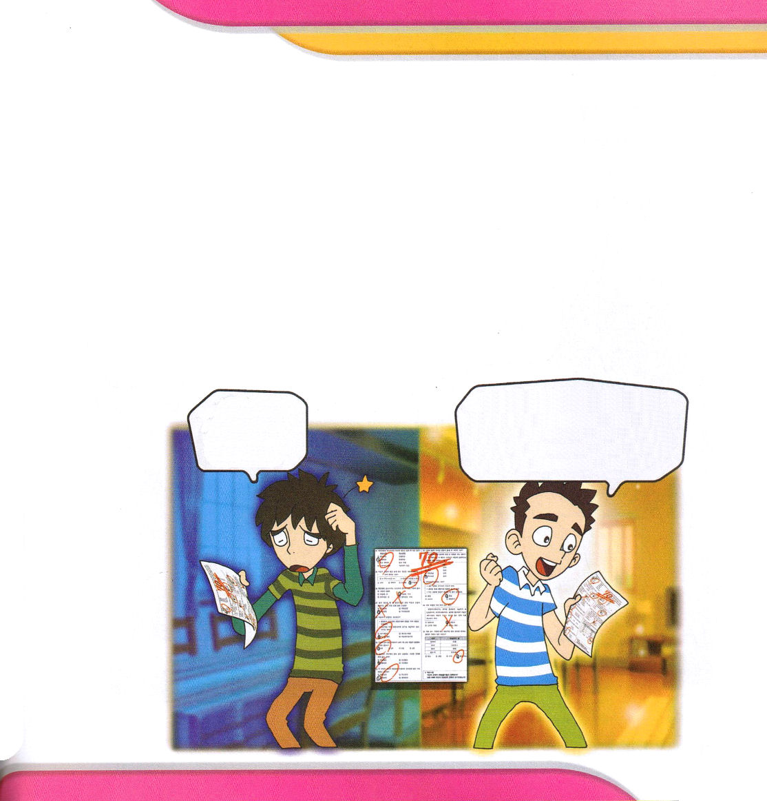

1. 福音運動をする寄留している人々を覚えなければなりません Iペテロ1:2
(1) 全世界の学校に（私がいるところ）神様がご存じであらかじめ送ってくださいました
(2) 救いの働きのために選ばれた者です
(3) 恵みと平安がますます豊かにされる者には神様の力が臨むようになります

2. 生ける望みを持った人々です
(1) 復活の主を知って新しく生まれた（救われた）者です Ⅰペテロ1:3
(2) 消えて行くことのない資産を天にたくわえている者です Ⅰペテロ1:4
(3) 神様の御力によって守られた人々です Ⅰペテロ1:5
(4) 試練は金より尊い訓練です Ⅰペテロ1:7
(5) 御使いたちの助けがあります Ⅰペテロ1:12

70点!!!神様！そんなに勉強しなかったのに、よい成績をくださってありがとうございます。福音を知らない人に福音を伝える知恵をもっとください。
70点?!!
いっしょうけんめいにしたのに、なんでこんなの？

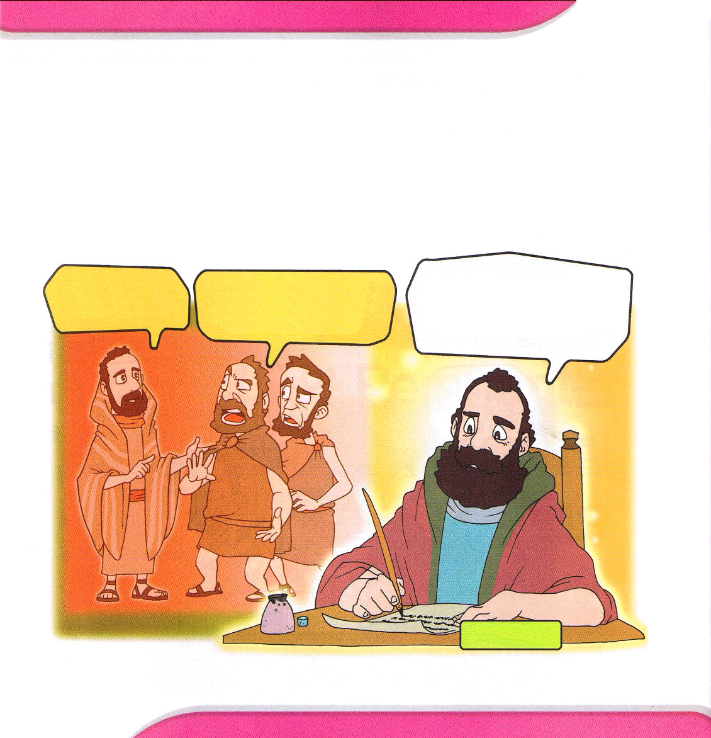

3. 特別に区別された人々です
(1) 身を慎んで主の恵みを伝える者です Ⅰペテロ1:13
(2) 聖なるものとされて勝利する者です Iペテロ 1:14～18
(3) 寄留者となって、朽ちることのない尊い血を持った者です
Ⅰペテロ1:17～25

そのイエスが
まさしく
キリストなのです！
どこで、そんなことを言うようになったのか。なぐられてもそんなことを言うのか見てやろう。
私たちは神様の聖なる民です。
神の子どもは苦しいことがあっても失敗はありません。

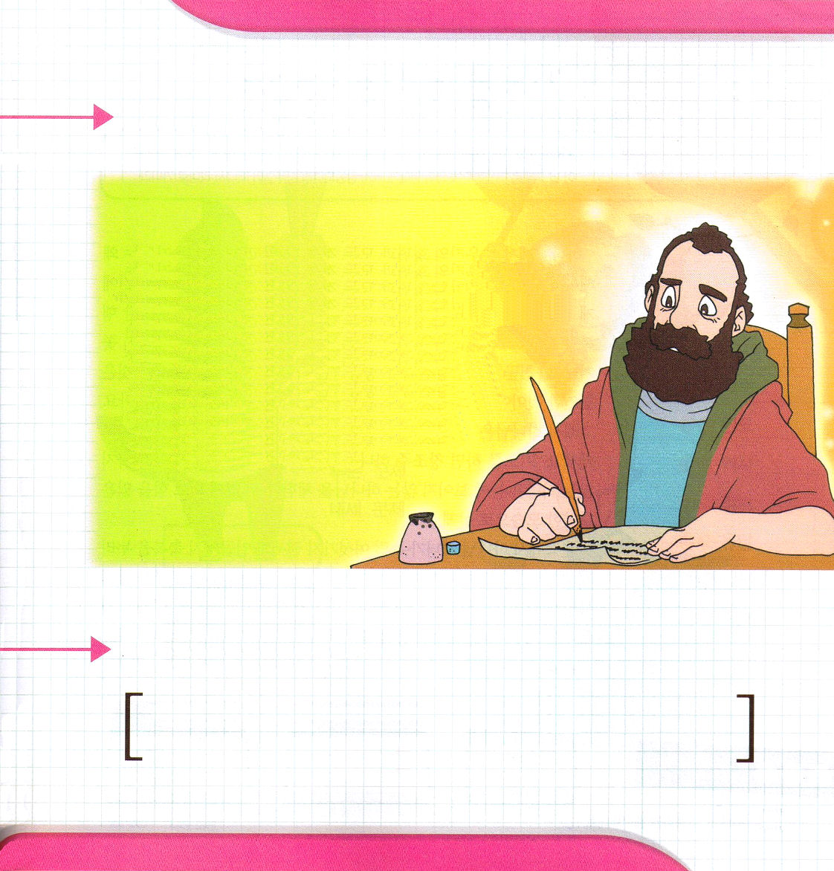

ペテロの手紙第一 背景のはなし

ペテロの手紙第一は、信仰を守るために多くの苦難と
苦しみの中にいた信徒に勇気を与えるためのみことばです。
信徒は神様がくださる生きた望みと持ちなさいと
言われました。この地に生きている神の子どもは
寄留者のように見えるときがあります。しかし、
私たちは神様の祝福を受けた王のような
祭司で聖なる神の民であることを忘れない
ようにと励ましています。

ペテロのように手紙を書いてみよう

私のまわりで苦しんでいる友だちや人がいるなら、イエス・キリストの
お名前で祈って、祝福することばを伝える手紙を書いてみよう。

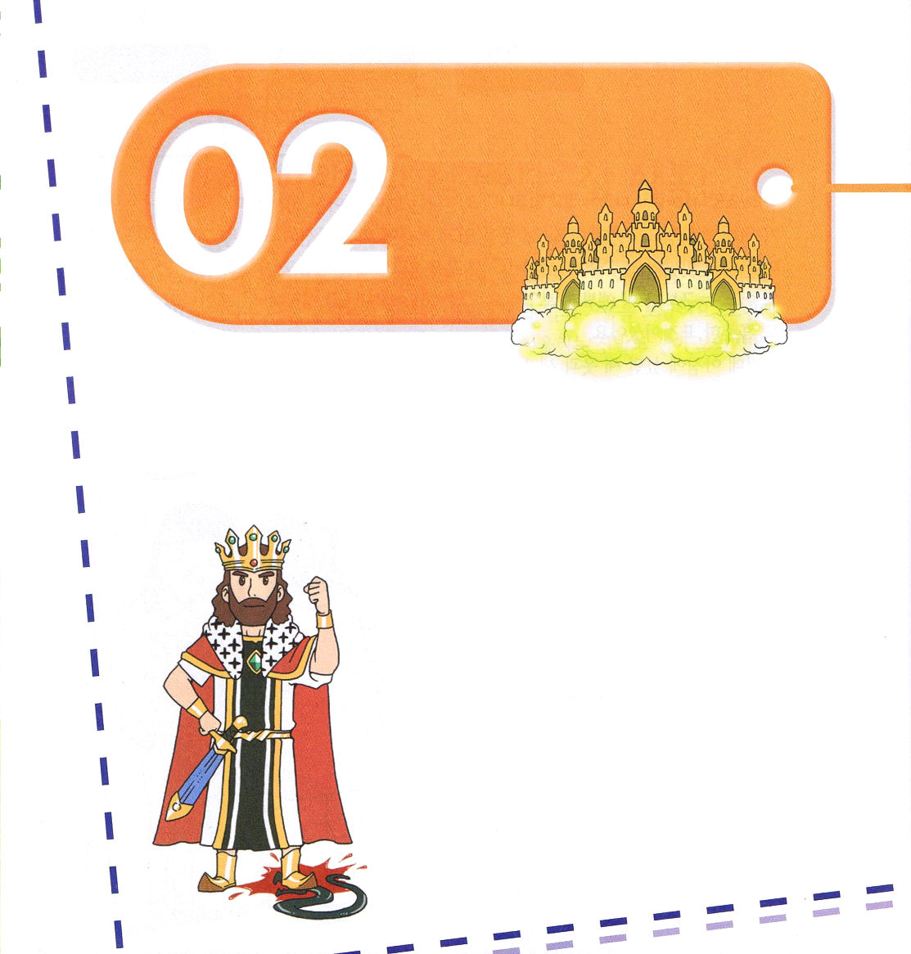
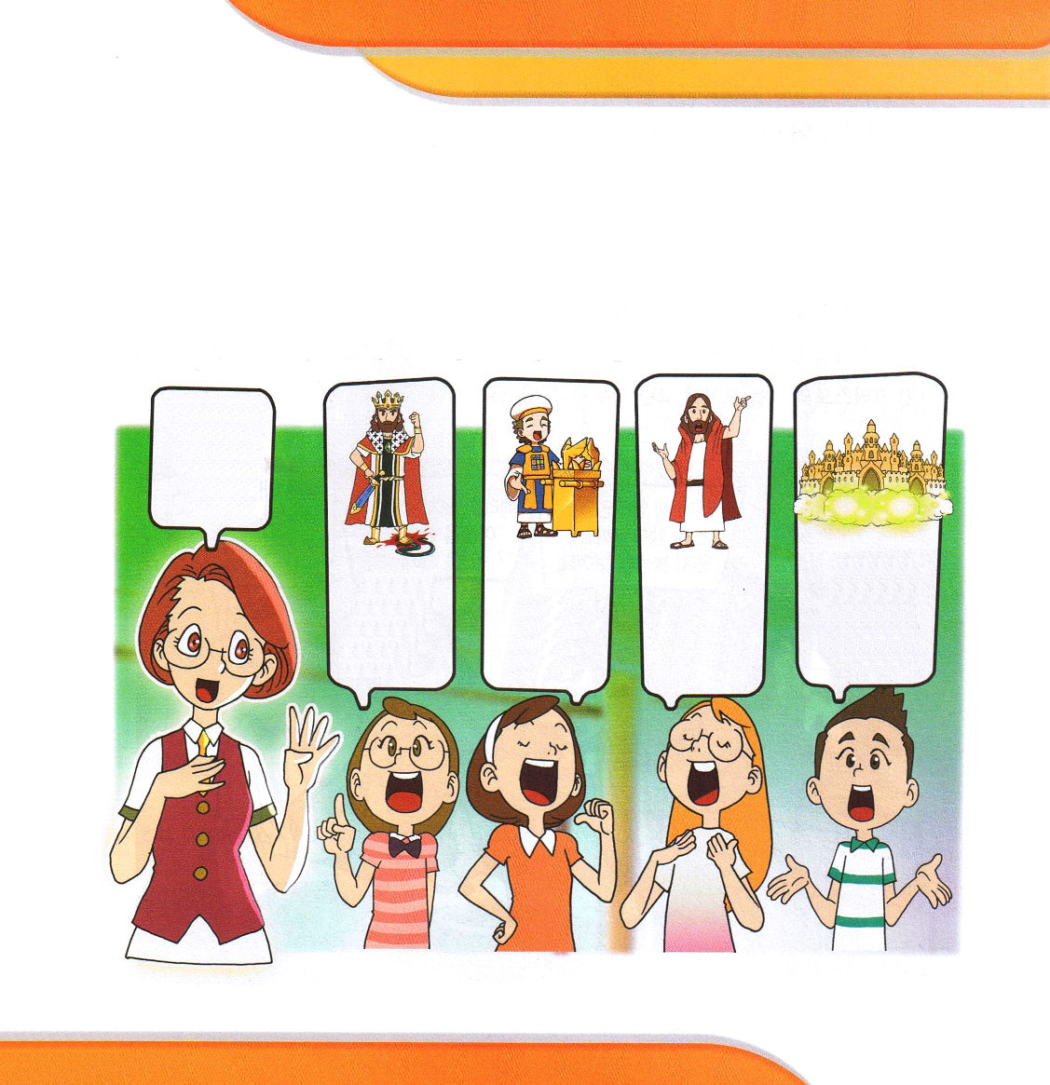

Ⅰペテロ2:9
しかし、あなたがたは、選ばれた種族、王である祭司、
聖なる国民、神の所有とされた民です。それは、あなたがたを、やみの中から、ご自分の驚くべき光の中に招いて
くださった方のすばらしいみわざを、
あなたがたが宣べ伝えるためなのです。

1. 人々が捨てた石が礎の生ける石となられたキリストを信じる人々です
(1) 純粋な、みことばの乳を慕い求める人々です Ⅰペテロ2:1～2
(2) 私たちが受けた祝福は、王である祭司、選ばれた種族、光を宣べ伝える預言者、
聖なる国の民です

神様は私たちに４つの身分を
くださったのよ

サタンの頭を踏みくだいた王の身分
王である
祭司
光を伝える預言者
聖なる国の民の身分

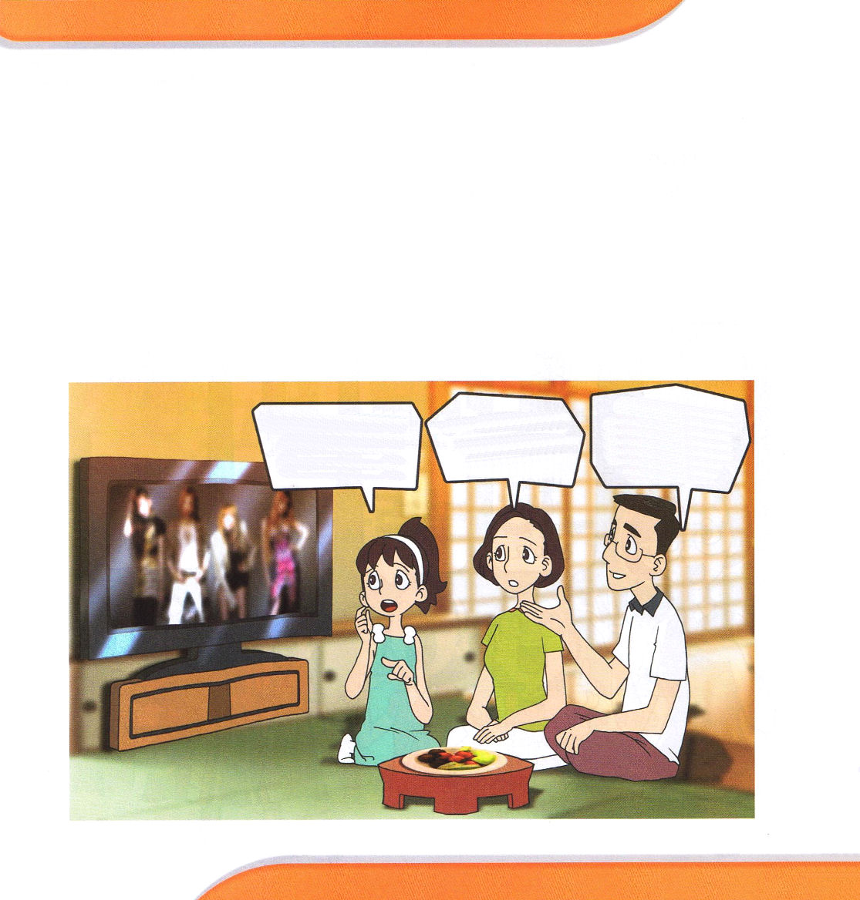
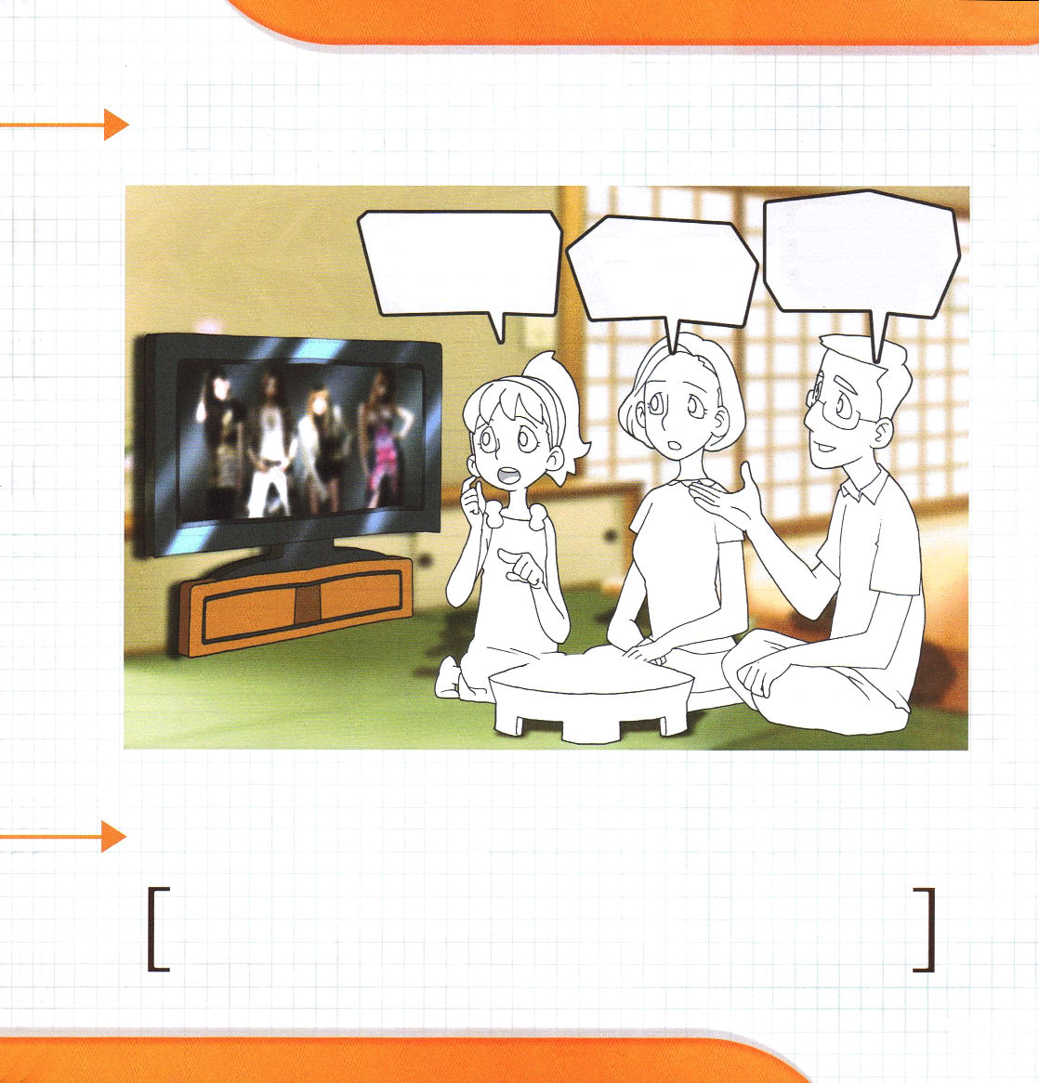

2. サタンの奴隷ではなく、神様の奴隷で生きていくべきです
(1) 霊的な戦いをするしもべです Ⅰペテロ2:11
(2) 未信者に神様の栄光をあらわす証人です Ⅰペテロ2:12
(3) やりたいほうだいにする悪の奴隷ではなく、神様の奴隷のようにする者です
Ⅰペテロ2:16

3. それゆえ、苦しみを受けることもあります
(1) 未信者を生かすためにこの世の苦しみも受けます Ⅰペテロ2:18～20
(2) キリストの義を見てこそ、苦難を味わうことができます Ⅰペテロ2:21～25

そうだ！のどもであるたちがこののをにかえなければ！

ママ、あのタレントはにしあわせなの？なにかかわいそうに
えるよ
はでなをて
しみをして
いるのよ

いろぬり

神様がくださった身分を告白してみよう

神様がくださった身分を告白して、福音を伝える友だちや家族、
まわりの人のために祈りましょう。

そうだ！のどもであるたちがこののをにかえなければ！

ママ、あのタレントはにしあわせなの？なにかかわいそうに
えるよ
はでなをて
しみをして
いるのよ

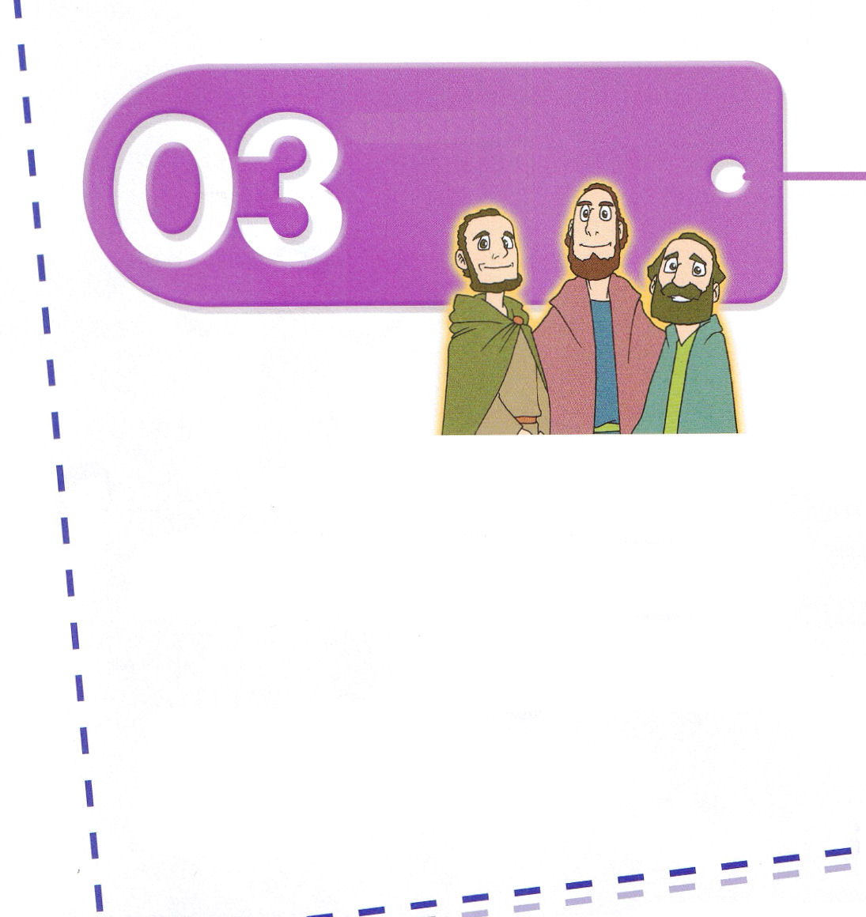

Ⅰペテロ3:8～12
悪をもって悪に報いず、侮辱をもって侮辱に報いず、かえって祝福を与えなさい。あなたがたは祝福を受け継ぐために召されたのだからです。(9) 主の目は義人の上に注がれ、主の耳は彼らの祈りに傾けられる。しかし主の顔は、悪を行なう者に立ち向かう。(12)。



1. 家族にみことばを与えられました
(1) 妻に言われました
① 夫に服従しなさいと言われました Ⅰペテロ3:1
② 神を恐れかしこむ清い生き方について言われました Ⅰペテロ3:2
③ 外面的な飾りよりは隠れた飾り（隠れた人）の重要性を言われました Ⅰペテロ3:4
④ サラがアブラハムを主と呼んで彼に従ったようにしなさいと言われました Ⅰペテロ3:6
(2) 夫に言われました
① 妻とともに生活して、家庭を知る者になりなさいと言われました Ⅰペテロ3:7
② 自分よりも弱い器だということをわきまえる者となりなさいと言われましたⅠペテロ 3:7
③ いのちの恵みをともに受け継ぐ者として尊敬しなさいと言われました Ⅰペテロ3:7
④ 祈りが妨げられないようにして、祈りの答えの重要性を言われました Ⅰペテロ3:7

サラがアブラハムとともに神様に仕えて、おたがいが仕えたように私たち夫婦も神様の契約にしたがってお互いに仕える夫婦として生きることができますように。

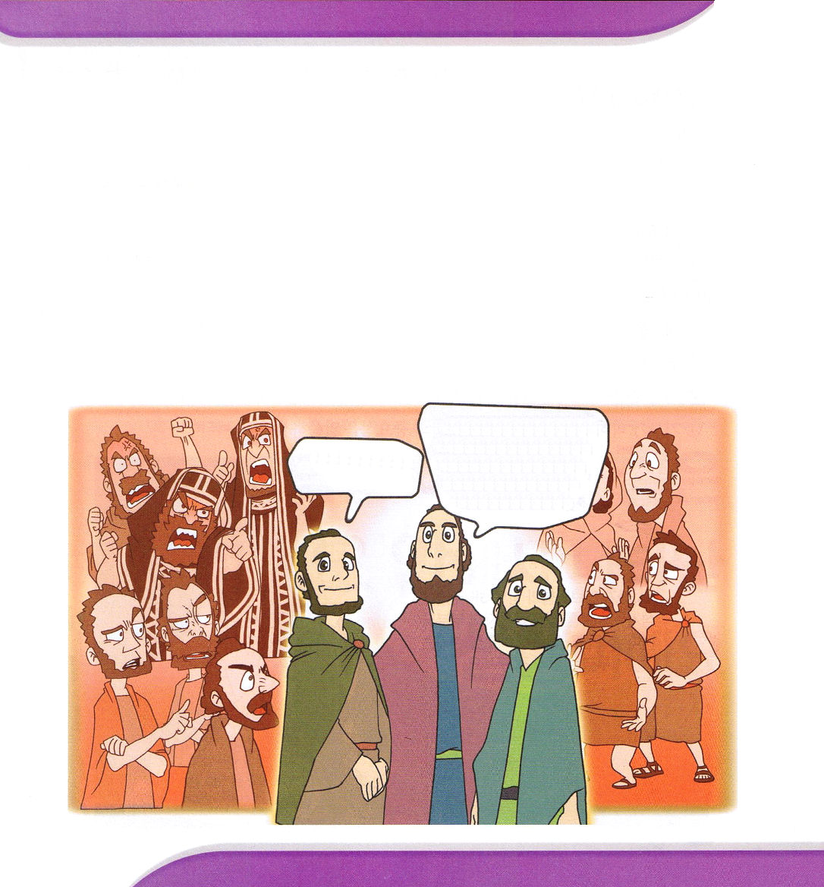
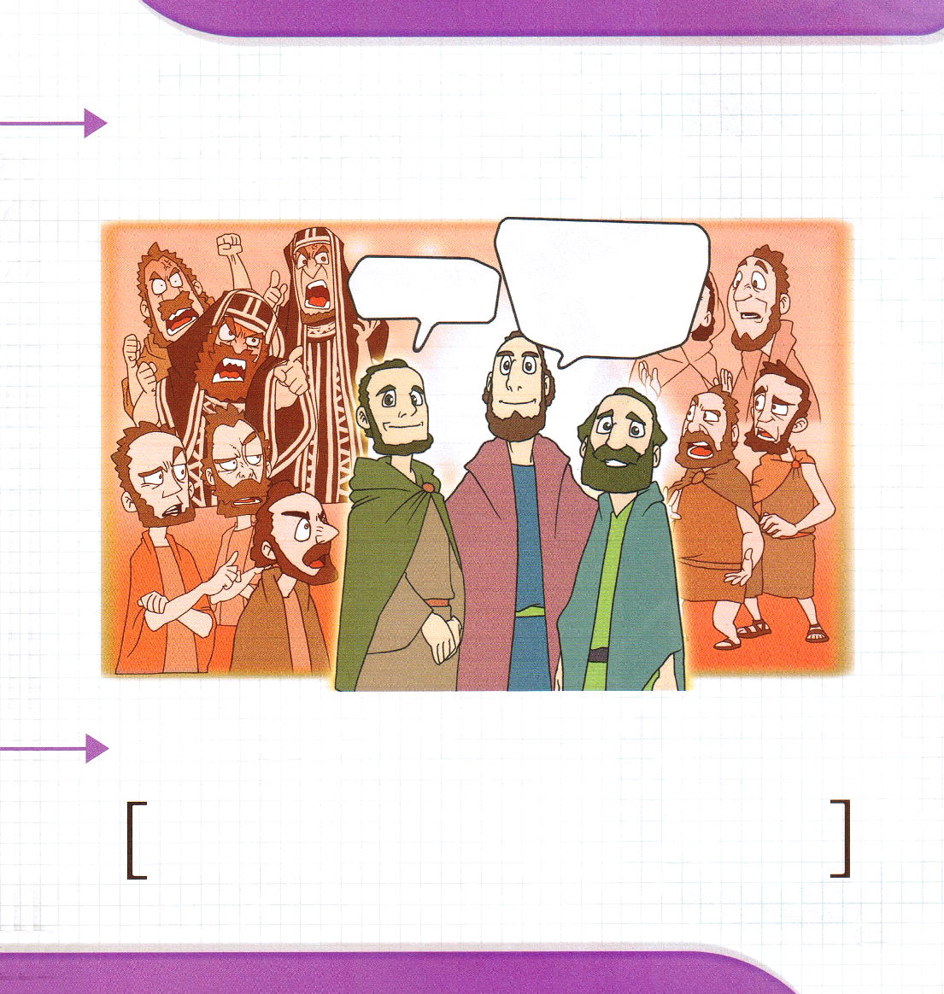
2. 信徒との関係について特別なみことばを与えられました
(1) 失敗した者を悲しく思わないで同情、愛、あわれみ、謙遜、悪には祝福を与え
なさいと言われました Ⅰペテロ3:8
(2) いのちを愛し、幸いな日々を過ごしたいと思う者は、舌を押さえて悪を言わない
ようにしなさいと言われました Ⅰペテロ3:10
(3) 主の目は義人に、顔は悪を行う者に同時に向かっています Ⅰペテロ3:12

3. 善を行う人に害を加える者はいません
(1) 義のために苦しむことがあるにしても、それは幸いなことです Ⅰペテロ3:14
(2) 希望について説明を求める人に答えを与える準備をしなさいと言われました
Ⅰペテロ3:15
(3) イエス・キリストは人間の罪のために死なれました Ⅰペテロ3:18～22

神様は私たちのために
天の国籍を備えてくださったので、これより大きな祝福はどこにもない！

死んでも私は
しあわせです

表現しよう
自分の欲のために神様の栄光がさまたげられないように、苦しみの中でも
神様の計画を探そう

契約のみことばを探してみよう

今日はどんなことがありましたか。友だちとけんかしましたか。パパと
ママが言うことばで傷つきましたか。今日あったことの中から神様の
計画を探してみましょう。

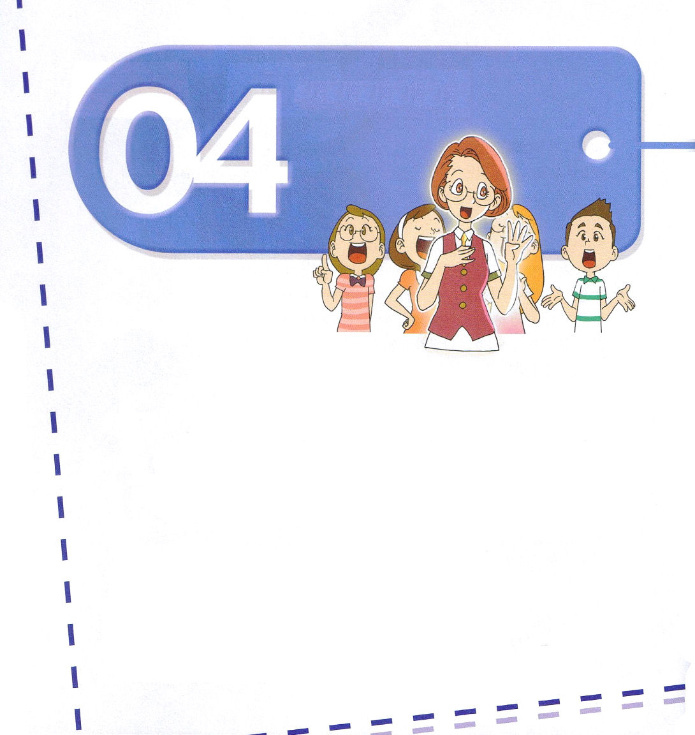
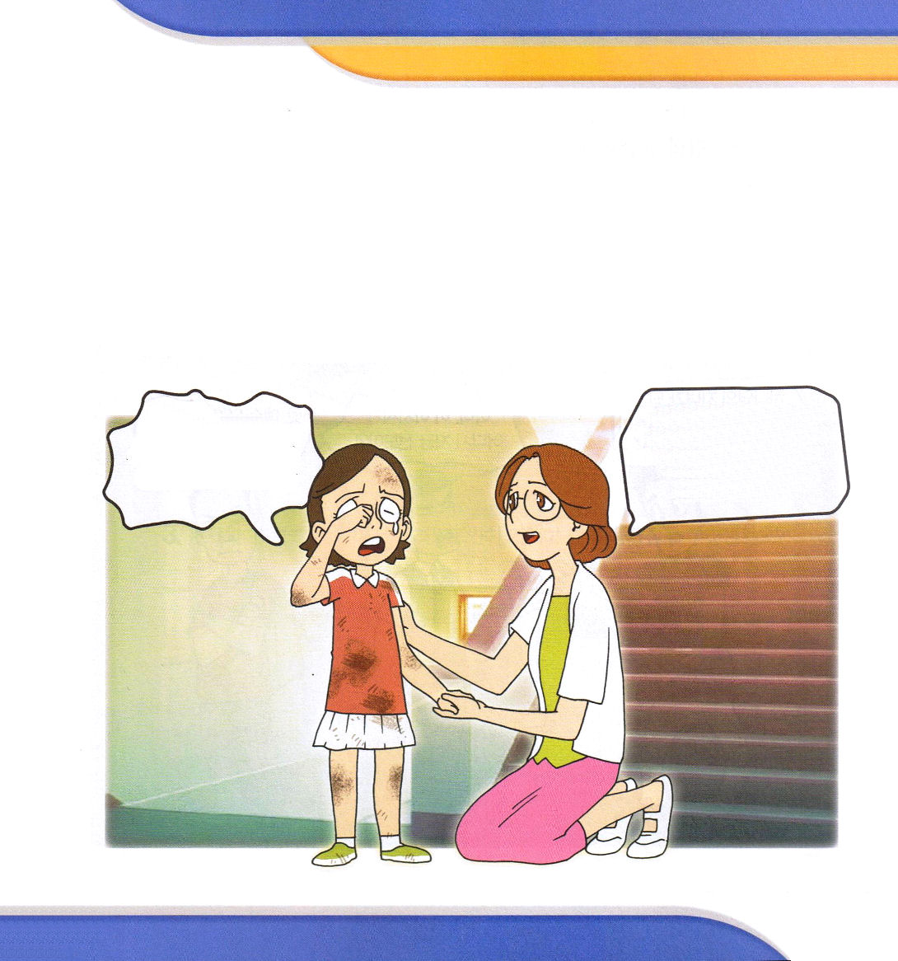

Ⅰペテロ4:1～2
このように、キリストは肉体において苦しみを受けられたのですから、あなたがたも同じ心構えで自分自身を武装しなさい。肉体において苦しみを受けた人は、罪とのかかわりを断ちました。こうしてあなたがたは、地上の残された時を、もはや人間の欲望のためではなく、神のみこころのために過ごすようになるのです。

1. 苦しみは戦いで勝利するための武装です
(1) キリストが苦しみを受けられたので同じ心構えで自分自身を武装しなさい Ⅰペテロ4:1
(2) 肉の苦しみは罪とのかかわりを断ちます Ⅰペテロ4:1
(3) 神様のみこころを発見する生活は、苦しみの生活ではありません Ⅰペテロ4:2
(4) この世の楽しみは、異邦人の堕落です Ⅰペテロ4:3
(5) 終りのとき、心を整え身を慎んで祈りながらお互いに熱心に愛し合いなさい
Ⅰペテロ4:8～11

いまは苦しいでしょうが
苦しいことをとおして
神様を見上げるように
なさっているのよ。
シクシク、また
ともだちとけんかした！
神様は私だけ
にくんでおられる
みたい

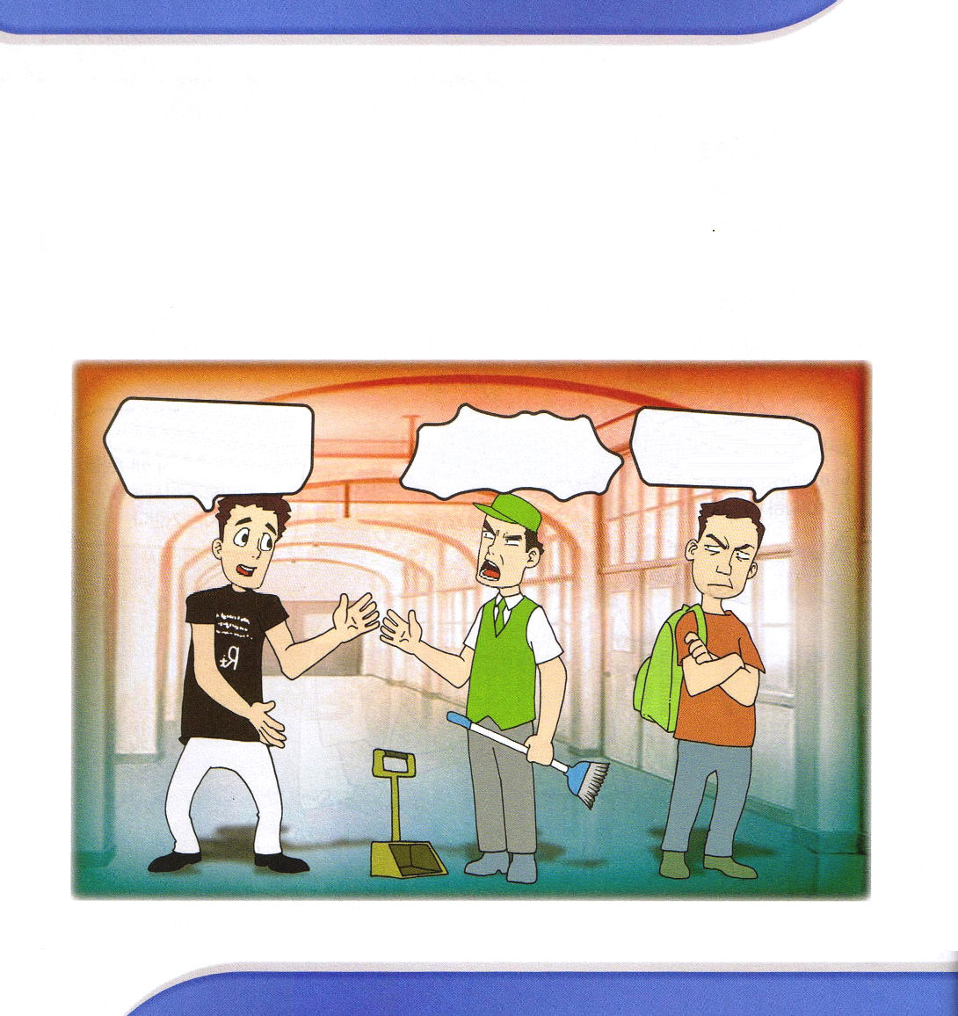
2. キリストの苦難はこの世の苦難とは異なります
(1) 驚き怪しみ、落胆しないようにしなさい Ⅰペテロ4:12
(2) 苦難を喜ばなければなりません Iペテロ4:13
神様の栄光が現われる苦難
(3) キリストの名のために非難を受けるなら、キリストの霊（栄光の霊）が
とどまってくださいます Ⅰペテロ4:14

神の子になれば
どんな環境でも
喜びがあふれます
いや！こいつが
いまここで
伝道なのか?!

ちっ、イエスを信じる
やつは、みんな
うざい！



聖書クイズ ペテロの手紙第一4章の聖書箇所を呼んで正解を書こう

イエス様が受けられた肉体における苦しみの意味はなんですか

Iペテロ4:2

この世の終りのときに私たちが行う姿勢にはどんなことがありますか

Iペテロ4:7～10

問題と苦しみ、苦難の中でクリスチャンがもつべき心がけはなんですか

Iペテロ4:13

伝道者の心で行動してみましょう

学校で勉強をしたり、家庭で生活するとき、神様のみこころどおりに
生活するために、どんな姿勢と行動をしなければならないのか
考えてみましょう。

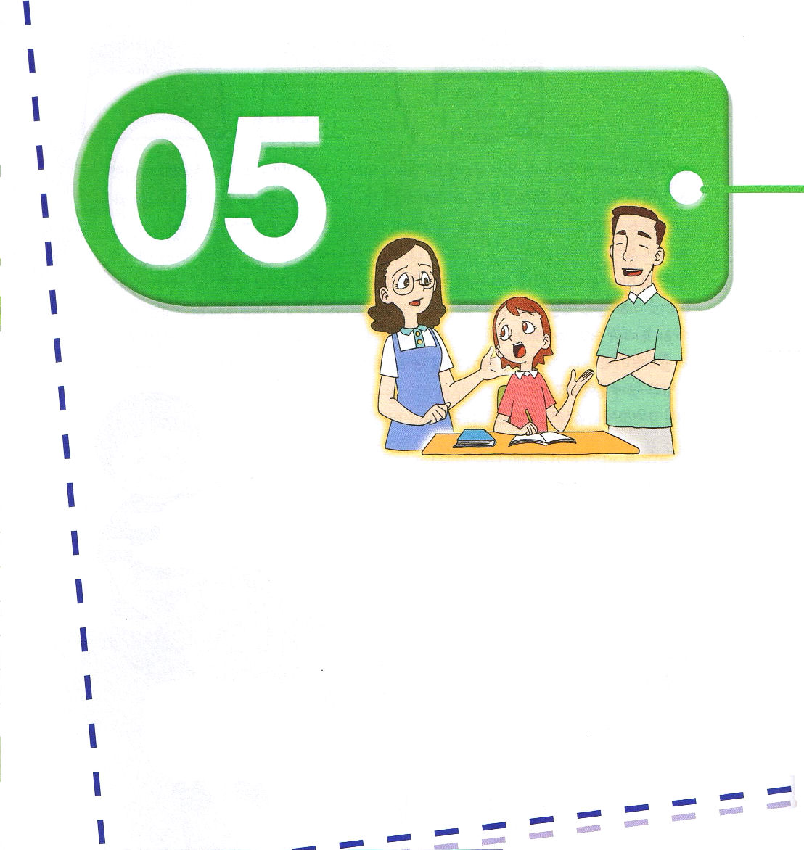
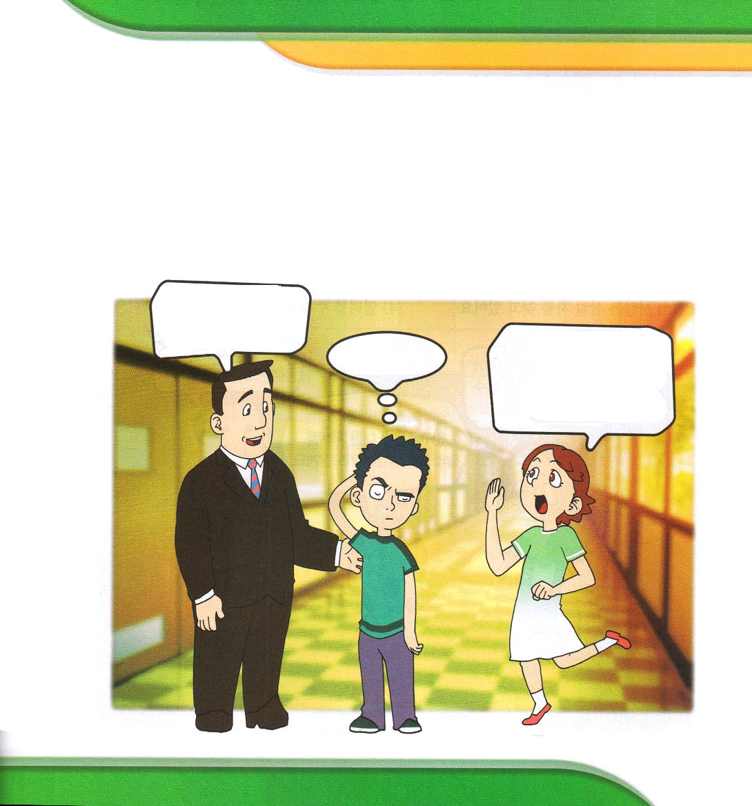

Ⅰペテロ5:7～8
あなたがたの思い煩いを、いっさい神にゆだねなさい。神があなたがたのことを心配してくださるからです。身を慎み、目をさましていなさい。あなたがたの敵である悪魔が、ほえたける獅子のように、食い尽くすべきものを捜し求めながら、歩き回っています。

1. 指導者たちにみことばを与えられ、私たちは指導者のために一番多く祈らなければ
なりません Ⅰペテロ5:1～4
(1) キリストの証人です (2) 現われる栄光にあずかる者です
(3) 利得を求めない者です (4) 模範となる者です
(5) 栄光の冠を受ける者です

タクヤ、スーパーに行って
冷たい飲み物を
買ってきてくれないか

えぇ！なんで
ぼくに言うのか･･･
長老さん、タクヤはサッカーをして右足をけがしたから、お使いをするのはむずかしいの。
私がかわりに行きます！

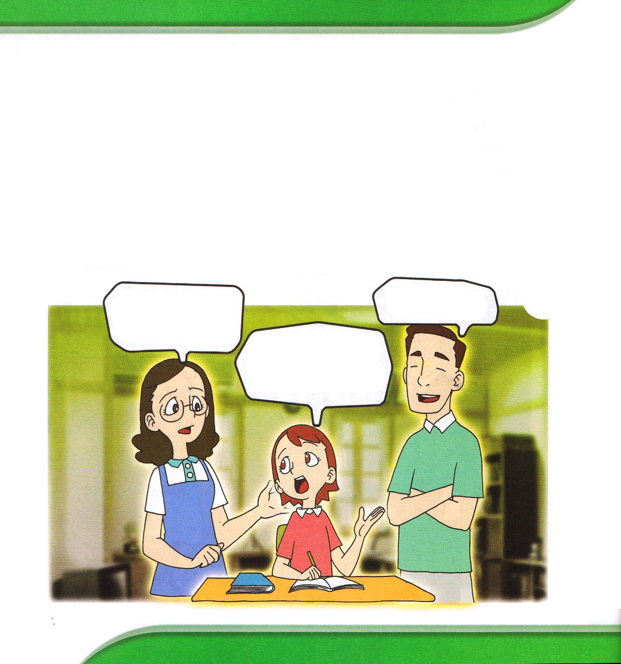
2. 若い信徒たちに与えられたみことばです Ⅰペテロ5:5～11
(1) 長老たちに従いなさいと言われました
(2) お互いに謙遜を身に着けなさいと言われました
(3) 神様は高ぶる者に敵対し、へりくだる者に恵みを与えられるからです
(4) 主は時になると高めてくださいます

3. 理由を知れば戦うことができます Ⅰペテロ5:7～8
(1) サタンの存在は私たちの敵です (2) サタンは思い煩う者を攻撃します
(3) サタンは食い尽くすべきものを捜し求めています
(4) 思い煩いを主にゆだねなさい Iペテロ5:7～8

あなた！うちのエリも英語の塾に行かせたら、もうちょっとよくできると思うのだけど･･･
やっぱり、レムナントはちがうね。

ママ！パパ！塾に行く友だちより、もっと知恵をくださいと神様に祈るよ。

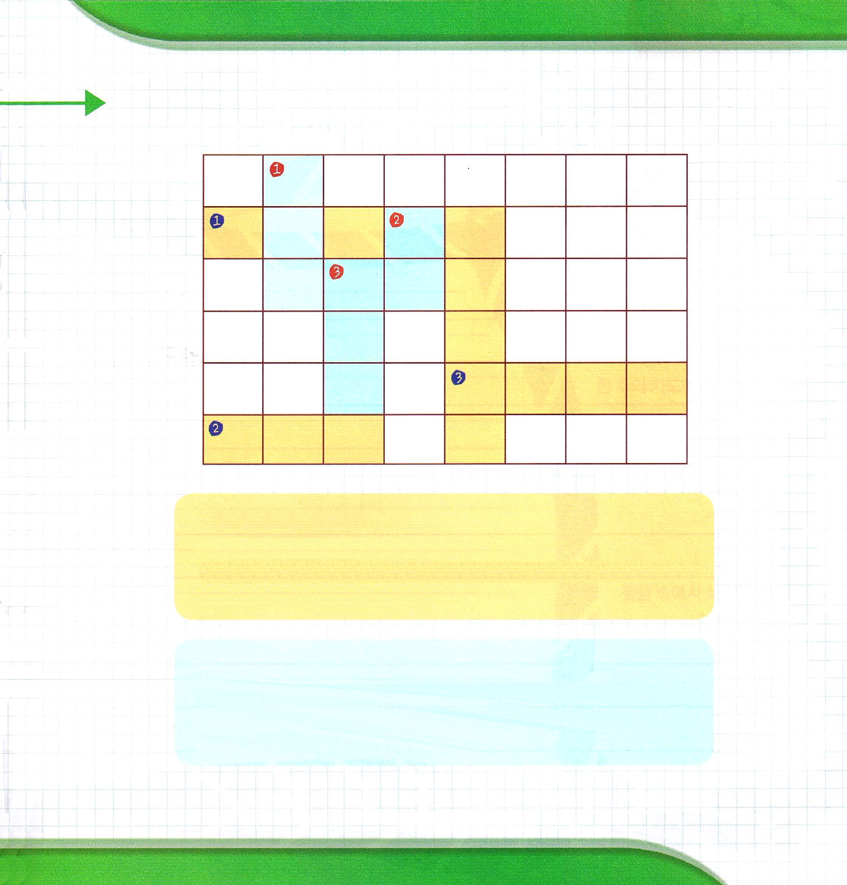

学院福音化クイズ 福音を伝える伝道現場を考えながらパズルをとこう

よこのかぎ
１．９月の学院福音化の本文の聖書箇所です
２．ペテロは小アジアに住むクリスチャンをさして
（ ）している人と言いました
３．サラが主と言った人は？

たてのかぎ
１．あなたは生ける神の御子キリストだと告白したイエス様の
弟子は？
２．神様の命令に従ったペテロが現場で人にしたことはなんですか？
３．箱舟で救われた人は何人ですか？（ ）人

① |  |  |  | ①
 |  |  |  |  |  | ②
③ |  |  | ③
 |  |  | ②

